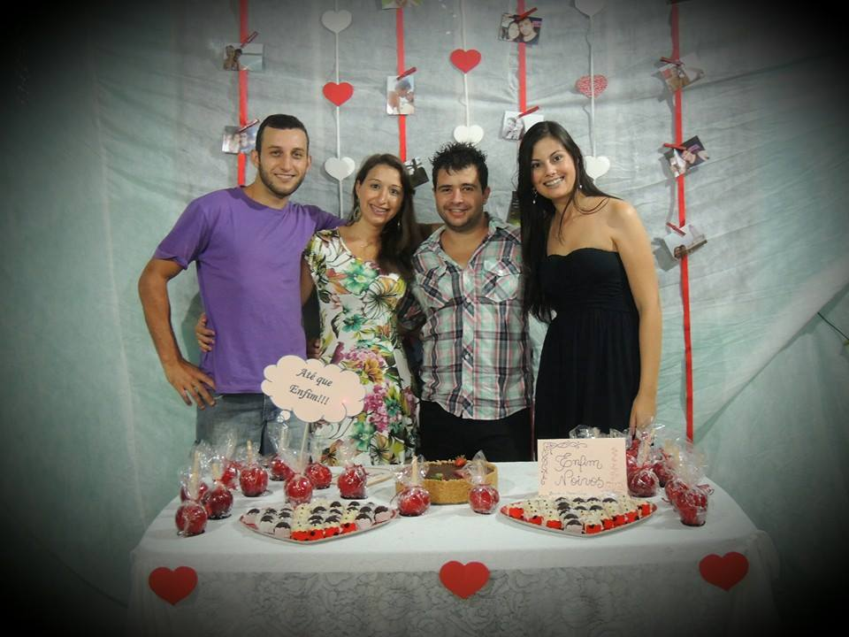**Carlos Rafael Menezes de Oliveira**

Brasileiro, 29 anos

Endereço: guaiba

Contatos: (51) 98034721ou 97482384

[Rafael_mdo86@hotmail.com](mailto:Rafael_mdo86@hotmail.com)

CNH: “AD”

**Perfil Profissional:**

Dinâmico, pontual, dedicado, responsável, criativo e organizado.

**Formação:**

**Técnico em Eletromecânica**

Escola Cenecista Carolino Euzébio Nunes

Carga Horária: 1500 horas

Endereço: RS401, n° 330

Charqueadas/RS

**Cursos:**

Curso NR10 –Fundacor - CH: 40 horas

Curso de NR33 –Senai. CH:16 horas -

Curso de Solda –Fundacor. CH: 50 horas

Curso de Ponte Rolante –Senai. CH: 40 horas

Curso de Metrologia –Senai. CH: 50 horas

Brigada de Emergência - GKN do Brasil Ltda. - CH: 40 horas

Curso Básico de Informática - Sindicato dos Metalúrgicos. CH: 40 horas

**Experiência Profissional:**

**Empresa: GKN do Brasil Ltda.**

Endereço: Rua Joaquim Silveira, 557 – Porto Alegre/RS

Cargo: Operador de Prensa Morno

Período: 04/05/2011 a 17/02/2015

Descrição de atividades GKN: Diários de bordo, carta de controle nas máquinas que existirem, registro consumo de ferramentas e preenchimento dos painéis TPM operar máquina que estiver habilitado de acordo com os procedimentos operacionais, produzindo peças conforme folha de operação atualizar diários de bordo e carta de controle nas máquinas e registros de consumo de ferramentas, preencher painéis TPM. Operar máquina de acordo com os procedimentos operacionais, produzir peças conforme folha de operação em quantidade padrão para o equipamento.

**Empresa: Ifortix Instalações Elétricas Ltda.**

Endereço: Rua Conde de Porto Alegre, 30 – Porto Alegre/RS

Cargo: Eletricista

Período: 19/05/2010 a 29/11/2010

Descrição de atividades: Instalações elétricas, montagem de painéis elétricos e manutenções elétricas.

**Empresa: R. Pedroso & CiaLtda ME.**

Endereço: Avenida Terezopolis, 2225

Cargo: Mecânico

Período: 01/07/2009 a 24/11/2009

Descrição de atividades: Análise de defeitos dos equipamentos, manutenções mecânicas.

**Disponho a mudar de endereço !**